Сценарий литературно-музыкальной композиции,
посвященной 76-летию Победы
«ЧТОБЫ ПОМНИЛИ...»
Участники: обучающиеся класса эстрадного вокала МАУДО «ДШИ» г. Колпашево
Автор: Игнатьева Вера Георгиевна
Должность: педагог дополнительного образования
Дата проведения: 05.05.2021 г.
Тема занятия: выступление обучающихся в роли ведущих и исполнение песен под фонограмму
Тип занятия: литературно-музыкальная композиция
Тема концерта: «ЧТОБЫ ПОМНИЛИ...»
Возраст обучающихся: 9-14 лет
Количество присутствовавших на концерте: 10 обучающихся 1-5 классов

Цель: Патриотическое воспитание обучающихся на героических традициях нашего народа в годы Великой Отечественной войны.

Задачи:
Образовательные: Формирование нравственных ценностей, развитие познавательного интереса к истории нашей страны в годы ВОВ.
Метапредметные: Воспитание чувства патриотизма, гордости за героическое прошлое своей Родины.
Личностные: Воспитание уважения к старшему поколению, познавательной активности и политической сознательности.
Форма организации: групповая (разновозрастная) и индивидуальная
Методы и приемы, используемые на концерте: словесный, междисциплинарных взаимодействий, активная творческая работа с обучающимися.
Оборудование, использованное на концерте: концертный зал, микшерский пульт, усилитель, компьютер, радиомикрофоны, фотоаппарат, просторный класс для распевания, фортепиано, ноутбук, зеркало.
Дидактическое обеспечение:
-раздаточный материал (сценарии на планшете, со словами ведущих),
-Георгиевские ленты;
-музыкальный фон для ведущих, спецэффектов;
-минусовые фонограммы песен:
1. «О той весне» музыка и слова Е. Плотниковой
2. «Священная война» музыка А. Александрова, слова В. Лебедева-Кумача
3. «Журавли» музыка Я. Френкеля, слова Р. Гамзатова
4. «А березы шумят» музыка слова Ю. Верижникова
5. «Жди меня» музыка М. Блантера, слова К. Симонова
6. «Синий платочек» музыка Е. Петерсбурский, слова Я. Галицкого
7. «Темная ночь» музыка Н. Богословского, слова В. Агатова
8. «Ах, эти тучи в голубом» музыка А. Журбина, слова П. Синявского
9. «Катюша» музыка М. Блантера, слова М. Исаковского
10. «Вызываю я их из бессмертия» музыка Н. Мухамеджановой, слова Г. Веденеева
11. «Огонь памяти» музыка и слова Е. Плотниковой
12. «Обелиск» музыка Р. Зоновой, слова С. Изместьевой
13. «Прадедушка» музыка А. Ермолова, слова М. Загота
14. «Защитники Отечества» музыка И.и Н. Нужиных, слова Е. Шакирьянова
15. Финальная песня исполняют все участники концерта
«Главный праздник» музыка Н. Мухамеджановой, слова Н. Мазанова

Ход мероприятия
Звучит музыка.
За кулисами читается отрывок из «Реквиема» Р. Рождественского.
…Помните! Через века, через года, - помните!
О тех, кто уже не придёт никогда, - помните!
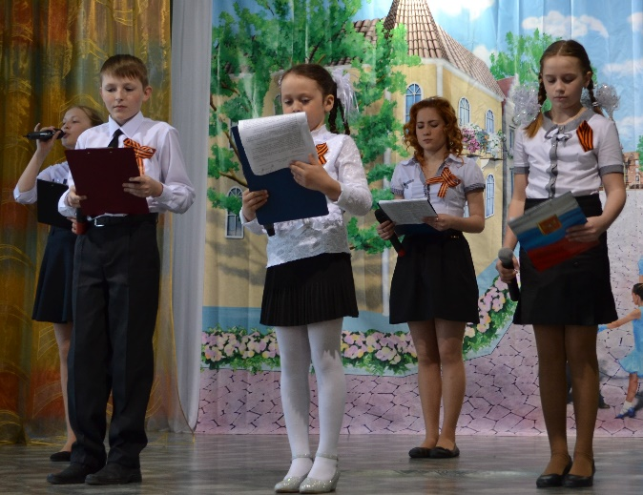

Звучит Рио-Рита. На сцену выходят дети.
Слышатся звуки самолёта, взрывы. Все сначала испуганно замирают, а потом прислушиваются с серьёзными лицами.
Голос Левитана… (объявление начала войны).

- Музыкальный номер: «О той весне» музыка и слова Е. Плотниковой

Юноша. Война!
Девушка. 22 июня, ровно в 4 часа,
Киев бомбили,
Нам объявили,
Что началась война...
Девушка. 76-летию Победы над фашизмом посвящается…
Юноша. Прервалась мирная жизнь людей. Мечты, любовь, счастье — все опалил огонь жестокой, кровопролитной войны.
2. Исполняется 1 куплет песни «Священная война» музыка А. Александрова, слова В. Лебедева-Кумача

Девушка 1: Ах, война, что ж ты сделала, подлая:
Стали тихими наши дворы,
Девушка 2: Наши мальчики головы подняли —
Повзрослели они до поры,
Девушка 1: На дороге едва помаячили
И ушли, за солдатом — солдат...
Девушка 2: До свидания, мальчики!
Девушка 1: Мальчики, постарайтесь вернуться назад.
Девушка 2: Нет, не прячьтесь вы, будьте высокими,
Девушка 1: Не жалейте ни пуль, ни гранат
И себя не щадите,
Девушка 2: … И все-таки
Постарайтесь вернуться назад.
3. Музыкальный номер: «Журавли» музыка Я. Френкеля, слова Р. Гамзатова
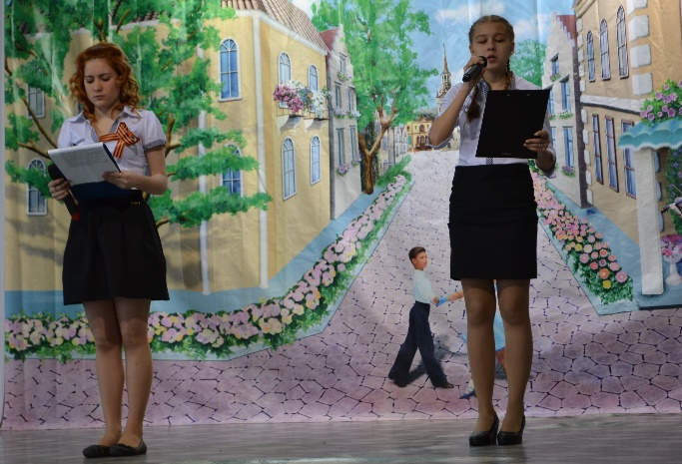
Выходят ведущие.

Ведущий 1: 22 июня 1941 год. Фашистская Германия обрушила на нашу страну страшный удар. Это была смертоносная лавина прекрасно обученных, дисциплинированных немецких солдат. Они уже захватили Европу. 190 дивизий (5,5 млн. человек), около 5 тыс. самолетов, свыше 3 тыс. танков, изрыгающих огонь и свинец - все это двигалось на нас.
Ведущий 2: Нашей земле готовили печальную участь. Гитлер заявлял: «Нам не достаточно разгромить русскую армию и захватить Ленинград, Москву и Кавказ. Мы должны стереть с лица земли эту страну и уничтожить ее народ».
Ведущий 1: Первый день войны… Первые бои – первые подвиги! Стойкость наших бойцов, героизм и храбрость стали фундаментом будущих побед над врагом!
Ведущий 2: Велики подвиги тех, кому пришлось принять первый удар врага. На стене Брестской крепости простой солдат написал кровью: «Я умираю, но не сдаюсь! Прощай, Родина!»
Ведущий 1: Да, они стояли насмерть. Даже получив разрешение на отступление, бойцы 28-го отдельного пулемётного батальона не оставили своих позиций. Бетонное укрытие - дот за номером 28 - бил врага до последнего патрона. Еще восемь дней этот клочок земли был наш! «Восемь дней? Днем больше - днем меньше..., какая разница?» - может, бросит кто-то. Ведущий 2: Но те солдаты знали цену каждой пяди земли, они платили за нее своими жизнями. В комсомольском билете рядового бойца А. Соболева позже была найдена записка: «Пусть враг помнит; русские не сдаются, а придется - умирают героями».

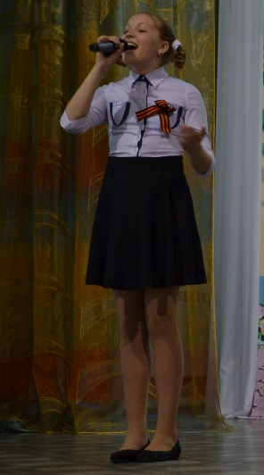4. Музыкальный номер: «А березы шумят» музыка слова Ю. Верижникова

Ведущий 1: Враг приближался к Москве! В ходе сражения немецкие войска потерпели ощутимое поражение. В результате контрнаступления и общего наступления они были отброшены на 100—250 км.
Ведущий 2: Но до победы ещё долго, это был всего лишь первый отпор, после которого началась череда поражений.
Живительным глотком для человека в то время были белые листки бумаги, белые, белые, полностью исписанные чернилами, листки бумаги от их родных, которые говорили, шептали, кричали!! ЖИВИ, ЖИВИ РАДИ НАС! МЫ ЛЮБИМ! МЫ ЖДЁМ!!!

5. Музыкальный номер: «Жди меня» музыка М. Блантера, слова К. Симонова

Ведущий 1: Война оставила след почти в каждой семье. Двадцать миллионов сыновей и дочерей не досчиталась наша страна.
Ведущий 2: Благодарное человечество всегда будет помнить о стойкости, мужестве, о подвиге советских солдат. Они не только отстояли свободу и независимость своего Отечества, но и спасли от фашизма другие народы.
Ведущий 1: Мысли о доме, о родных и любимых и хорошая песня согревали солдат после боя, давали им силы.
Ведущий 2:
Кто сказал, что надо бросить песни о войне?
После боя сердце просит музыки вдвойне.
Ныне у нас передышка, завтра вернемся к боям.
Что же твой голос не слышен, друг наш, походный баян?

6. Музыкальный номер: «Синий платочек» музыка Е. Петерсбурский, слова Я. Галицкого
7. Музыкальный номер: «Темная ночь» музыка Н. Богословского, слова В. Агатова
8. Музыкальный номер: «Тучи в голубом» музыка А. Журбина, слова П. Синявского

Ведущий 1: Миф о неполноценности русских потерпел крах. Да, нам было что зачищать. Мы не собирались сдаваться. Наши композиторы слагали песни, и народ громко пел их. В нотах тех песен не было уныния или страха смерти. В них жили удивительные чувства - вера, надежда, любовь.

9. Музыкальный номер: «Катюша» музыка М. Блантера, слова М. Исаковского

Ведущий 1: В дни, когда враг рвался к Москве, весь мир узнал имена панфиловцев... 28 солдат из дивизии генерал-майора И.В. Панфилова под командованием политрука В.Г. Клочкова залегли у станции Дубосеково. На них шло 50 немецких танков. Этот рубеж стал линией смерти... Наши не дрогнули. Отступили враги. 18 машин сгорело на месте.
Ведущий 2: Самая страшная веха той войны – блокада Ленинграда. 900 дней героического сопротивления, голод, холод, болезни, тысячи погибших.
Ведущий 1: В 1943 году исчезла с лица земли тихая и приветливая белорусская деревушка Хатынь. Заживо сгорели ее жители: согнанные карателями в сарай старики, женщины, дети.
Ведущий 2: Бесчисленные злодеяния творились на нашей земле: фашистами было организовано страшное по своей жестокости уничтожение русского народа.
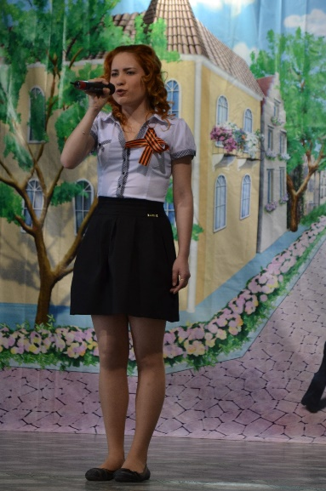
На фоне музыки читается стихотворение «Варварство»
Они с детьми согнали матерей
И яму рыть заставили, а сами
Они стояли - кучка дикарей,
И хриплыми смеялись голосами.
У края бездны выстроили в ряд
Бессильных женщин, худеньких ребят.
Ребенок, мальчуган больной
Головку спрятал в складках платья
Еще не старой женщины.
Она смотрела, ужаса полна.
Как не лишиться ей рассудка.
Все понял, понял все малютка.
«Спрячь, мамочка, меня!
Не надо умирать!»
Он плакал и, как лист,
сдержать не может дрожи.
Дитя, что ей всего дороже,
нагнувшись, подняла двумя руками мать.
Прижала к сердцу против дула прямо.
- Я, мама, жить хочу! Не надо, мама!
Пусти меня, пусти! Чего ты ждешь!
И хочет вырваться из рук ребенок,
И страшен плач и голос его тонок,
И в сердце он вонзается как нож.
«Не бойся, мальчик мой.
Сейчас вздохнешь ты вольно.
Закрой глаза, но голову не прячь.
Чтобы тебя живым не закопал палач.
Терпи сынок, терпи. Сейчас не будет больно!»
И он закрыл глаза, и заалела кровь,
По шее красной лентой извиваясь.
Две жизни наземь падают, сливаясь,
Две жизни и одна любовь!

10. Музыкальный номер: «Вызываю я их из бессмертия» музыка Н. Мухамеджановой, слова Г. Веденеева

Ведущий 1: Сегодня мы опять вспоминаем ту войну. Но не для того, чтобы ненавидеть тех, кто принес на нашу землю смерть и страдания, а чтобы помнить всегда тех, кто сделал всё, чтобы мы, живущие сейчас, могли смеяться и плакать, радоваться и огорчаться, учиться, работать - да просто жить.
Ведущий 1: Пусть каждый из вас почувствует на себе строгие глаза павших, чистоту их сердец, ощутит ответственность перед памятью этих людей. И пусть этот вопрос будет волновать нас: достойны ли мы памяти павших. Склоним голову перед величием их подвига. Минутой молчания почтим память не вернувшихся с войны.
Прошу всех встать!

Минута молчания
Звучит метроном

11. Музыкальный номер: «Огонь памяти» музыка и слова Е. Плотниковой

Девушка: Стоят в России обелиски,
На них фамилии солдат…
Мои ровесники мальчишки
Под обелисками лежат.
И к ним, притихшие в печали,
Цветы приносят полевые
Девчонки те, что их так ждали,
Теперь уже совсем седые.

12. Музыкальный номер: «Обелиск» музыка Р. Зоновой, слова С. Изместьевой
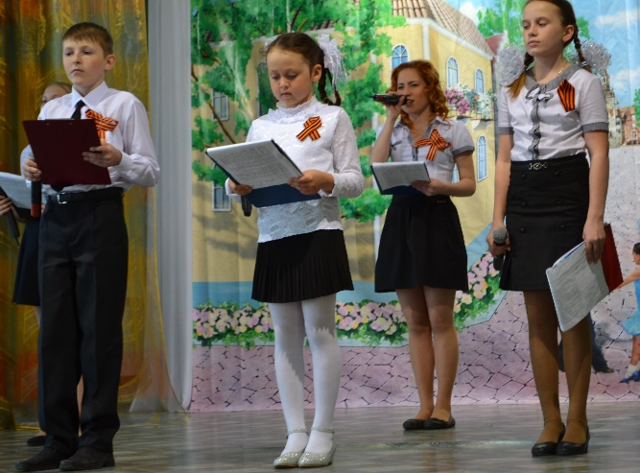

Ребенок 1: Май… Вовсю щебечут птицы,
И парад идёт в столице.
В орденах шагают деды.
Поздравляем с Днём Победы!
Ребенок 2: Приходят к дедушке друзья,
Приходят в День Победы.
Люблю подолгу слушать я
Их песни и беседы.
Ребенок 1:Горят на солнце золотом
Награды боевые,
И входят в дом,
В наш мирный дом,
Дороги фронтовые.
Ребенок 2: Я молча рядышком сижу,
Но кажется порою,
Что это я в прицел гляжу,
Что я готовлюсь к бою.
Ребенок 1: Приходят к дедушке друзья
Отпраздновать Победу.
Всё меньше их,
Но верю я:
Они опять приедут.

13. Музыкальный номер: «Прадедушка» музыка А. Ермолова, слова М. Загота
14. Музыкальный номер: «Защитники Отечества» музыка И.и Н. Нужиных, слова Е. Шакирьянова

Ведущий 1: 9 мая 1945 года пришел долгожданный день - день Победы, день всенародного ликования, радости со слезами на глазах.
Саша Т: Войны я не видел, но знаю,
Как трудно народу пришлось,
И голод, и холод, и ужас –
Всё им испытать довелось.

Пусть мирно живут на планете,
Пусть дети не знают войны,
Пусть яркое солнышко светит!
Мы дружной семьёй быть должны!

Майское утро,
Солнечный свет,
Нашей Победе
76 лет!
Красных тюльпанов
Алое пламя,
Как над Рейхстагом
Красное Знамя!
Битвы, походы –
Всё пережито,
Радость Победы!
Нет! Не забыто!
Мирное утро,
Солнечный свет,
Нашей Победе –
76 лет!

15. Финальная песня исполняют все участники концерта
«Главный праздник» музыка Н. Мухамеджановой, слова Н. Мазанова
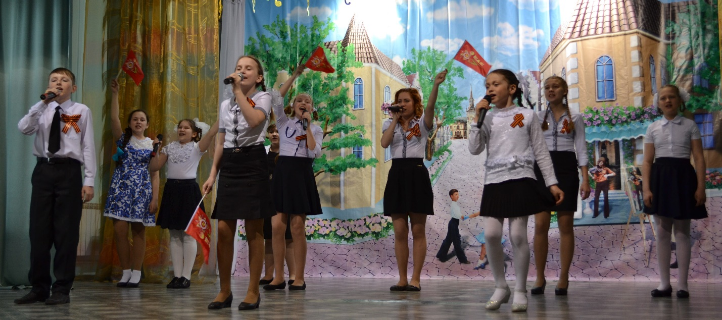

С данной литературно-музыкальной композицией выступили в ДШИ, в библиотеке
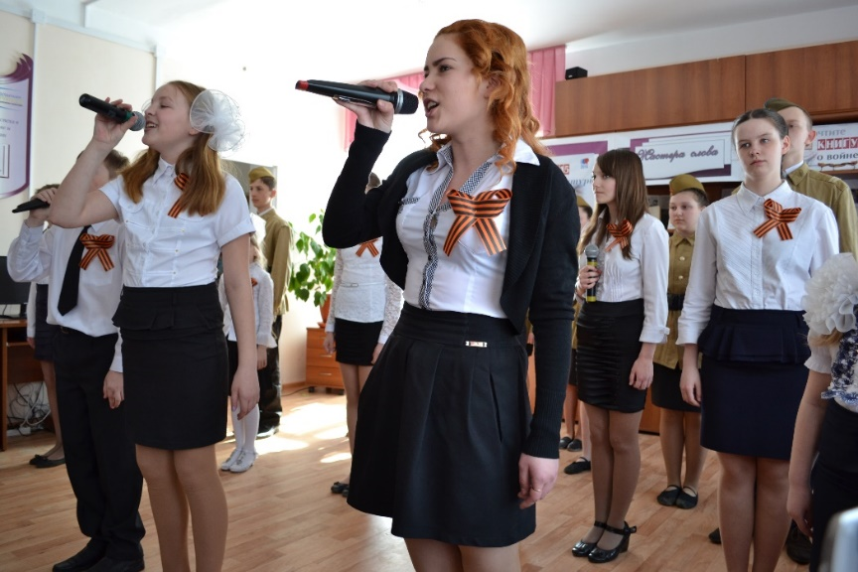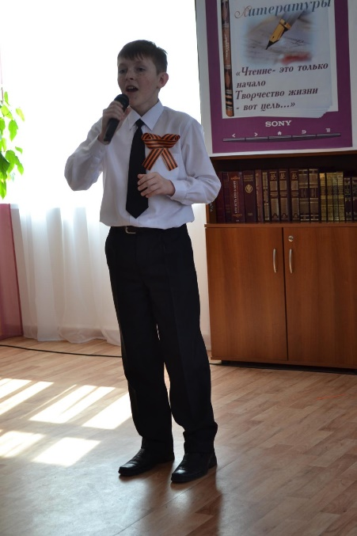
9 мая перед сельчанами Селекционной станции.


